Členská základna klubu Mbh k 31.11 .2010

1. Bartošek Václav Šternov 159 Bohuňovice tel. 585 389 601 PSČ 783 14
2. Blažek Josef Louka 150 Mariánké lázně 1 tel. 774 051 943 PSČ 353 01
Fando.Blazek@seznam.cz
3. Beneš Josef Nadějov 4 Jamné u Jihlavy tel. PSČ 588 27
4. Bičák Pavel Straky 238 tel. 603 216 721 PSČ 289 25
i.brezinova@email.cz
5. Brabec Jaroslav Olomoucká 185 Držovice tel. 739 948239 PSČ 796 07
6. Foltýn Stanislav Nádražní 389 Nezamyslice tel. 737 016 410 PSČ 798 26
stafol@seznam.cz klubmbh@seznam.cz, chovatelenemcice@seznam.cz
7. Grígeľ Pavol Runářov 127 Konice tel. 723 357 238 PSČ 798 52
pavol.grigel@centrum.cz nitraner@centrum.cz
8. Hájek Jan Kpt Nálepky 53 Prostějov tel. 604 362 455 PSČ 798 11
eufrasio@photoschow.cz
9. Hegr Josef Kavalcova 26 Bruntál tel. PSČ 792 01
10. Macíček Miroslav Bezuchov 37 p. Soběchleby tel .581 791 137 PSČ 753 54
11 .Mejzlík Jiří Ostrov nad Oslavou 184 tel .732 430 805 PSČ 594 45
jiri.mejzlik@centrum.cz
12. Melr Miroslav Vinařice 43 Týnec nad Labem tel. 732 773 335 PSČ 281 26
<melmir@centrum.cz>
13 . Novák Miroslav Přemyslovce 433 tel. PSČ 798 51
14. Novotná Soňa Baldovec 334 Drahany PSČ 798 61
ruliks@seznam.cz www.hruzyvenkova.cz
15. Odrážka Jiří Zátiší 6 Vrahovice tel. 775 360 766 PSČ 798 11
16. Páleník Jakub MCH Kružíková 470 Konice tel. 775 948 053 PSČ 798 52 jakubpalenik@seznam.cz
17. Pištěk Jaroslav Sokolská 83 Radostice tel. 724 956 147 PSČ 664 47
18. Přikryl Vladimír Gorkého 10 Držovice tel. PSČ 796 07
19. Prokop René Horka u Staré Paky 42 tel. 736 643 874 PSČ 512 34
ren.pro@seznam.cz
20. Řezáč Josef Petkový Dolní Bouzov PSČ 294 04
21. Slovák Alois Telnice 92 tel. 775 196 239 PSČ 664 59 22. Šťastný František Mělnické Vtelno 85 tel. 326 337 316 PSČ 277 38
23. Šujan Ladislav Nová 116 Bohdalice tel. 776 612 609 PSČ 683 41
kamensikova@seznam.cz
24. Štukavec Jiří Netolická 21 Praha Kunratice tel. 723 381 181 PSČ 148 00
25. MVDr B. Křížová -Zapletalová Chválkovice 2 tel. 603 231 345 PSČ 378 81
bzapletalova@email.cz
26. Zaoral Zdeněk Husova 540/14 Drnholec tel. 733 119 034 PSČ 691 83
zzpomoran@seznam.cz
27. Zbraněk Miloslav Mlýnská 85 Mořice tel. 737 605 929 PSČ 798 28

Klub Moravský bílý hnědooký
Výstavní přehled
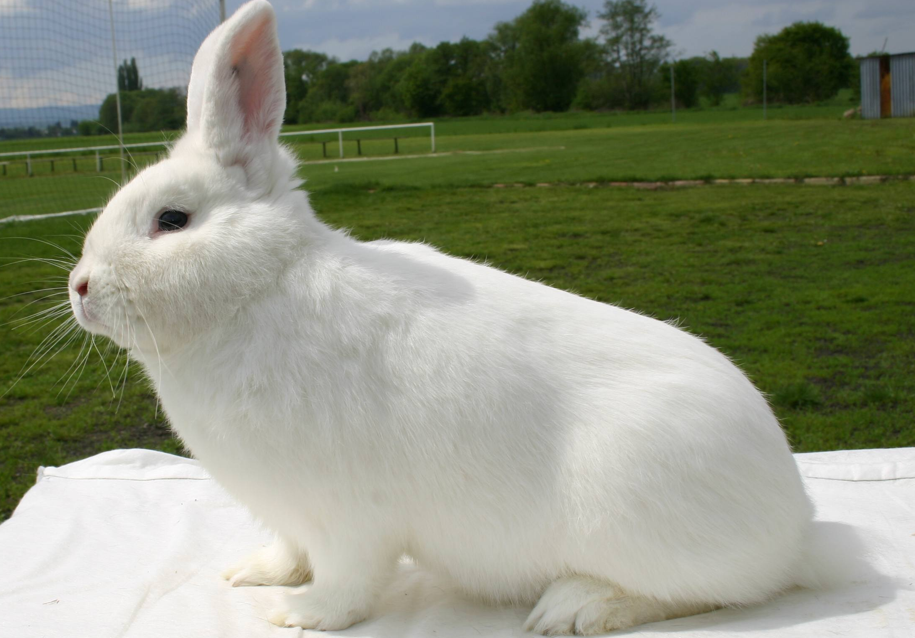

Prostějov 11.12.2010

Úvodem

Vážení členové klubu vítáme Vás na speciální výstavě králíka Moravského bílého hnědookého Která v letošním roce je uspořádána v chovatelském areálu v OO ČSH v Prostějově.Takm jako vloni Tato organizace poskytla bezplatně své prostory ke konání výstavy Proto jí patří poděkování za umožnění přehlídky našeho klubu.
Jsme velice rádi,že se sešlo na této přehlídce více jako 50 králíků tohoto plemene , což značí o větší oblibě těchto plemen.

Plemeno Mbh a je každoročně prezentováno na speciálních výstavách klubu popř. na okresních či celostátních soutěžích.Bohužel soutěží a výstav se zůčastňují jen jedni a ti samí členové.Chápeme,že výdaje na výstavy jsou poměrně vysoké a hodně chovatelů odradí i značné vzdálenosti.Mnoho chovatelů i laická veřejnost není patřičně o chovu těchto zvířat obeznámena.Proto Vás žádáme v rámci klubu o propagaci tohoto plemene tj. o výhodách dotace,větší masné výtěžnosti,chutnějšího masa nenáročnosti chovu apod.
Doposud vyšlo díky př. Zbraňkovi a př. Jedličkovi několik článků v časopisech Fauna a Chovatel a v Prostějovských regionálních novinách a jejich internetových podobách a v posledním půlroku máme i nějaké odkazy na internetových stránkách AAA králík .Je to bohužel málo co můžeme nabídnout široké veřejnosti.
Máme vytvořenou vlastní internetovou stránku našeho klubu což usnadní spojení mezi členy klubu a navíc se projeví i finanční úspora při zasílání přehledů,přihlášek,zpravodajů apod.
Podotýkáme,že pořád platí internetová adresa klubmbh@seznam.cz

Výstavní výbor

Seznam vystavovatelů
1. Blažek Josef
2.Brabec Jaroslav
3.Foltýn Stanislav
4.Novák Miroslav
6.Melcr Miroslav
7.Páleník Jakub
8.Přikryl Vladimír
9. Šujan Ladislav
10.Zbraněk Miloslav
Výstavní výbor:
Předseda: Zbraněk Miloslav
Jednatel : Foltýn Stanislav
Pokladník : Šujan Ladislav

Posuzovatel :
Jan Jirků
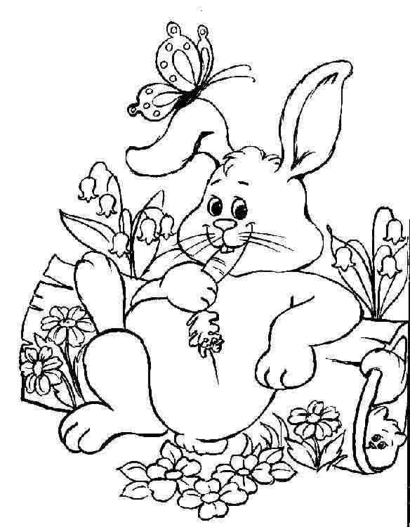

Moravský bílý hnědooký
č.k pohlaví tetování kolekce cena chovatel
1. 1,0 1-0 S-26 Blažek J.
2. 1,0 3-0 S-139 Blažek J.
3. 1,0 4-0 S-242 Blažek J.
4. 1,0 4-0 S-243 Blažek J.
5. 1,0 4-9 33-19 Blažek J.
6. 0,1 3-0 S-140 Blažek J.
7. 0,1 3-0 S-150 Blažek J.
8. 0,1 3-0 S-149 Blažek J.
9. 0,1 4-0 S-245 Blažek J.
10. 0,1 4-0 S-246 Blažek J.
11. 0,1 4-0 S-247 Blažek J.
12. 1,0 C 3-0 S-214 K 250,- Brabec J.
13. 1,0 C 3-0 S-218 K 250,- Brabec J.
14. 0,1 C 3-0 S-222 K Brabec J.
15. 1,0 C 8-9 S-299 250,- Foltýn St.
16. 1,0 C11-9 S-308 250,- Foltýn St.
17. 1,0 C 6-0 S-386 K 200,- Foltýn St.
18. 1,0 C 6-0 S-387 K 200,- Foltýn St.
19. 1,0 C 6-0 S-389 K 200,- Foltýn St.
20. 1,0 C 3-0 S- K Melcr M
21. 1,0 C 3-0 S- K Melcr M
22. 1,0 C 3-0 S- K Melcr.M
23. 1,0 C 3-0 S- K Melcr M
24. 1,0 C.3-0 S-163 K Novák M.
25. 1,0 C 3-0 S-164 K Novák M.
26. 1,0 C 3-0 S-165 K Novák M.
27. 0,1 C 5-0 S-223 K Novák M.
28. 0,1 C 5-0 S-224 K Novák M.
29. 0,1 C 5-0 S-226 K Novák M.
30. 1,0 C 1-0 S-7 Přikryl V.
31. 1,0 C 12-9 S-345 250,- Přikryl V.
32. 0,1 C 1-0 S-9 250,- Přikryl V.
33. 1,0 Páleník J.
34. Šujan L.
35. Šujan L.
36. Šujan L.
37. Šujan L.
Moravský bílý hnědooký
č.k pohlaví tetování kolekce cena chovatel
1. 1,0 1-0 S-26 Blažek J.
2. 1,0 3-0 S-139 Blažek J.
3. 1,0 4-0 S-242 Blažek J.
4. 1,0 4-0 S-243 Blažek J.
5. 1,0 4-9 33-19 Blažek J.
6. 0,1 3-0 S-140 Blažek J.
7. 0,1 3-0 S-150 Blažek J.
8. 0,1 3-0 S-149 Blažek J.
9. 0,1 4-0 S-245 Blažek J.
10. 0,1 4-0 S-246 Blažek J.
11. 0,1 4-0 S-247 Blažek J.
12. 1,0 C 3-0 S-214 K 250,- Brabec J.
13. 1,0 C 3-0 S-218 K 250,- Brabec J.
14. 0,1 C 3-0 S-222 K Brabec J.
15. 1,0 C 8-9 S-299 250,- Foltýn St.
16. 1,0 C11-9 S-308 250,- Foltýn St.
17. 1,0 C 6-0 S-386 K 200,- Foltýn St.
18. 1,0 C 6-0 S-387 K 200,- Foltýn St.
19. 1,0 C 6-0 S-389 K 200,- Foltýn St.
20. 1,0 C 3-0 S- K Melcr M
21. 1,0 C 3-0 S- K Melcr M
22. 1,0 C 3-0 S- K Melcr.M
23. 1,0 C 3-0 S- K Melcr M
24. 1,0 C.3-0 S-163 K Novák M.
25. 1,0 C 3-0 S-164 K Novák M.
26. 1,0 C 3-0 S-165 K Novák M.
27. 0,1 C 5-0 S-223 K Novák M.
28. 0,1 C 5-0 S-224 K Novák M.
29. 0,1 C 5-0 S-226 K Novák M.
30. 1,0 C 1-0 S-7 Přikryl V.
31. 1,0 C 12-9 S-345 250,- Přikryl V.
32. 0,1 C 1-0 S-9 250,- Přikryl V.
33. 1,0 Páleník J.
34. Šujan L.
35. Šujan L.
36. Šujan L.
37. Šujan L.
č.k pohlaví tetování kolekce cena chovatel
38. Šujan L.
39. Šujan L.
40. Zbraněk M.
41. Zbraněk M.
42. Zbraněk M
43. Zbraněk M.
44. Zbraněk M.
45. Zbraněk M.
46. Zbraněk M.
47. Zbraněk M.
48. Zbraněk M.
49. Zbraněk M.
50. Zbraněk M.
51. Zbraněk M.
č.k pohlaví tetování kolekce cena chovatel
38. Šujan L.
39. Šujan L.
40. Zbraněk M.
41. Zbraněk M.
42. Zbraněk M
43. Zbraněk M.
44. Zbraněk M.
45. Zbraněk M.
46. Zbraněk M.
47. Zbraněk M.
48. Zbraněk M.
49. Zbraněk.M
50. Zbraněk M.
51. Zbraněk M

